管理体系审核记录表
过程与活动、  抽样计划 | 涉及  条款 | 受审核部门：生产部 陪同人员：王亚蓉 |  | 判定
过程与活动、  抽样计划 | 涉及  条款 | 审核员：张磊 审核日期：2022-08-02 |  | 判定
过程与活动、  抽样计划 | 涉及  条款 | 审核条款：6.1、6.2、8.1、8.2 |  | 判定
危险源辨识 | O6.1.2 | 文件名称 | 如：手册第6.1.2条款、《危险源辨识、风险评价和控制措施的确定程序》
危险源辨识 | O6.1.2 | 运行证据 | 查看《危险源清单》和《重要危险源清单》  与部门职责相关的主要危险源及其控制措施是：  机械伤害：物体打击 高空落物 高空坠落 车辆撞人 其他——  化学伤害：中毒 灼烧 粉尘 其他——  冷热伤害：烫伤 中暑 冻伤  电的伤害：触电 雷击 其他——  火灾伤害：爆炸 灼烧  声音伤害：噪声  评价不可接受风险的准则：《危险源辨识、风险评价和控制措施的确定程序》LEC法  重要危险源，及其控制措施是：
  重要危险源 | 职业健康安全风险 | 控制措施 | 责任部门
  交通事故 | 撞伤 | 按交通法规驾驶车辆行驶 | 生产部
  安全用电 | 触电 | 禁止乱接乱接、日常检查电源线是否老化 | 生产部
  火灾 | 灼烧 | 操作现场禁止吸烟，安全用电 | 生产部
  生产加工防护不当 | 人身伤害 | 严格按照生产安全操作规程进行操作 | 生产部
职业健康安全目标 | O6.2 | 文件名称 | 如：手册第6.2条款、《职业健康安全目标》、《分解目标》
职业健康安全目标 | O6.2 | 运行证据 | 组织建立了与方针一致的文件化的管理目标。为实现总职业健康安全目标而建立的各层级职业健康安全目标具体、有针对性、可测量并且可实现。  总职业健康安全目标实现情况的评价，及其测量方法是：查《2022目标分解及统计》第一、二季度完成情况  目标已实现  目标没有实现的，组织在内部及时进行原因分析并采取了改进措施。
  职业健康安全目标 | 测量方法 | 责任部门 | 目标实际完成
  火灾事故为0 | 以实际发生为准进行计数 | 生产部 | 0
  人员死亡事故为0人次 | 以实际发生为准进行计数 | 生产部 | 0
  控制年工伤事故为≤3人次 | 以实际发生为准进行计数 | 生产部 | 0
  职业病发生事故为0人次 | 查看职工职业病体检报告 | 生产部 | 0
运行控制 | O8.1 | 文件名称 | 如：《产品/服务提供控制程序》、《工艺流程图》、《图纸》、《作业指导书》、《操作规程》 | 符合  不符合
运行控制 | O8.1 | 运行证据 | 组织应在生产过程中进行环境因素的控制。  产品/服务1：  查看《工艺流程图》 《操作规程》：（详见附件）  生产工艺规程：  配料、干燥→塑化挤出 →真空定径、冷却成型→打码→牵引→定长切割→检验→包装入库  询问生产废水是否含有一类污染物，☑无 □有，说明：  车间处理方式：□循环使用 排入公司内部污水处理站 排入市政管网 □车间排口处理  查看车间污水处理记录（适用时）（不适用）  询问生产车间是否有废气排放，□无 ☑有  说明：粉尘 □酸性气体，□碱性气体 □VOC  查看车间废气处理记录（适用时）  询问生产车间是否有较大噪声废气排放，□无 有  说明：设备运转 □压缩空气 □锻造 □其他 □  询问减少噪声排放的措施：选用低噪设备、车间隔离、加强设备维护、安装减震垫  询问生产车间是否使用危险化学品，无 □有  危化品的特性：易燃 易爆 腐蚀性 有毒 有害 其他——  查看相关MSDS或告知牌的发放和使用情况，□合格 □不合格  查看车间危化品管理的情况（适用时） | 符合  不符合
  日期 | 处理物质 | 处理方法 | 关键参数要求 | 实测结果 | 验证结论
   |  |  |  |  | □合格 □不合格
   |  |  |  |  | □合格 □不合格
   |  |  |  |  | □合格 □不合格
  日期 | 废气所含物质 | 处理方法 | 关键参数要求 | 实测结果 | 验证结论
   |  |  |  |  | □合格 □不合格
   |  |  |  |  | □合格 □不合格
   |  |  |  |  | □合格 □不合格
  危化品名称 | 是否有MSDS | 危害特性 | 控制措施要求 | 措施落实情况 | 验证结论
   |  |  |  |  | □合格 □不合格
   |  |  |  |  | □合格 □不合格
   |  |  |  |  | □合格 □不合格
运行控制 | O8.1 | 现场观察 | 查看设备的完好情况（有无跑冒滴漏的现象）。是 □否  查看生产/服务对危险废弃物的管理情况 ☑是 □否  查看关键岗位人员是否按操作要求进行操作。 ☑是 □否  抽样询问关键岗位人员是否熟悉按操作要求 ☑是 □否  查看与安全有关的的控制参数是否按操作要求进行操作。☑是 □否  查看是否使用了经校准的与安全有关的监视测量设备。☑是 □否  查看生产/服务的安全装置的完好情况 ☑是 □否  抽样询问关键岗位人员是否按要求佩戴劳保用品 □是 ☑否 部分员工未按要求佩戴劳保用品  查看消防设施的完好情况和日常检查情况 是 □否  现场查看塑化挤出作业区员工正在生产MPPOD110电力护套管，吊卸PP颗粒，操作人员有佩戴劳保用品，依照设备操作规程进行操作，现场查看溶解温度在218℃，设备运转正常。  夜班现场照明良好，装卸车辆运输正常，叉车工持证上岗，无乱丢废弃物现象，现场及时清场，生产现场设备运转正常，员工值班记录无异常。 | 符合  不符合
运行 | O8.1 | 文件名称 | 如：《化学品管理控制程序》《库房管理制度》
运行 | O8.1 | 运行证据 | 原材料储存（聚乙烯、聚丙烯等）  化学品防护性要求：防潮 防火 易碎 防倒置 防日晒 温度 湿度  保存期限（部分） 其他  防护方法可包括：  标识 防漏托盘 地面防渗层 灭火器 储存温湿度 传输或运输 保护  对剧毒品的管理：（适用时）  目前的剧毒品名称：
运行 | O8.1 | 现场观察 | 对剧毒品的管理：（适用时）无  目前的剧毒品名称：  五双管理：双人入库 双人领用 双账簿 双锁（钥匙） 双人出库  化学品现场管理：抽查化学品名称：  分类存放 有MSDS或告知卡 防泄露措施 消防措施 存储量适宜  储存温度≤ ℃ 湿度 % 防渗漏报警措施 有保温措施  危险废物现场管理：抽查危废品名称： 无  分类存放 有MSDS或告知卡 防泄露措施 消防措施 存储量适宜  储存温度 ≤ ℃ 湿度 % 防渗漏措施 其他  叉车加油和充电情况控制：  燃油叉车有固定加油点： 是 否  叉车加油时是否有防泄露/渗漏等措施 是 否  叉车加油处是否有消防措施 是 否  叉车充电场所是否通风 是 否  充电电源是否有充满断电的功能 是 否  叉车充电处是否有消防措施 是 否  叉车充电处是否有禁火标识 是 否
运行控制 | O8.1 | 文件名称 | 如：手册第7.1条款、《基础设施控制程序》、《设备管理制度》、《设备操作规程》  锅炉 电梯 压力容器 压力管道 不适用
运行控制 | O8.1 | 运行证据 | 基础设施包括：办公楼 车间厂房 库房 生产设备 特种设备 动力设施  试验设备 辅助设施  查看对设备采购的控制  查看对设备维保的控制  提供了2022年日常维修保养计划。  查看对设备维修的控制  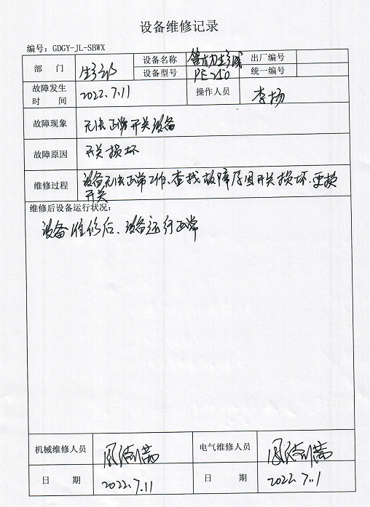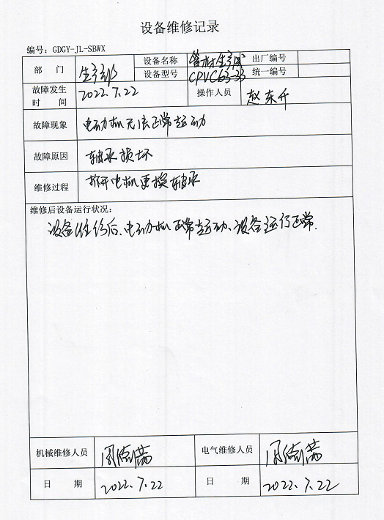  设备完好情况  是否发生设备故障引起停产：未发生 □已发生  特种设备控制  特种设备种类：叉车 行车 锅炉 电梯 压力容器 压力管道 不适用
  新采购的设备名称/型号 | 设备申购单号/日期 | 设备验收单号/日期 | 设备档案齐全
  -- |  |  | 齐全 □缺少
   |  |  | □齐全 □缺少
  设备名称 | 维保日期 | 维保内容 | 验收结果 | 验收人
  管材生产线PE250 | 2022.7 | 设备清洁，设备运转正常 | ☑合格 □缺少 | 王洪涛
  管材生产线PVC-UH400 | 2022.7 | 设备清洁，设备运转正常 | ☑合格 □缺少
  设备故障引起停产描述 | 发生日期 | 停机时间（小时） | 是否影响产品质量 | 是否影响交付进度
  --
  设备名称 | 编号 | 《定期检测报告》编号 | 有效期期限 | 结论 | 《使用登记证》
  叉车 | 场内皖AE：3387 | 0ND5110-2207-E06231 | 2023年7月7日 | 有效 □过期 | 有 □无
  叉车 | 场内皖AE：0264 | 0ND5110-2207-E06230 | 2023年7月7日 | 有效 □过期 | 有 □无
  安全阀 | 517574 | 0FD21-21-09083 | 2022年8月11日 | 有效 □过期 | 有 □无
应急准备和响应 | O8.2 | 文件名称 | 如：《应急准备和响应控制程序》、《应急预案》
应急准备和响应 | O8.2 | 运行证据 | 本部门是否发生应急演练：  参加公司组织的应急演练  本部门组织的专项应急演练 ，说明
  紧急情况简述 | 性质 | 相应预案名称 | 效果评价
  厂区发生火灾  2022年2月23日 | 实际发生 演练 | 消防应急响应预案 | 应急预案可行、  演练有效
  意外伤害应急演习  2022年2月18日-20日 | 实际发生 演练 | 意外事故应急响应预案 | 应急预案可行、  演练有效
   | 实际发生 演练
   | 实际发生 演练

说明：不符合标注N

